Plan de travail
Vacances d’Hiver

Un travail à faire par jour

NOM et Prénom :

Lundi
Calculatrice interdite
- Calcule le plus vite possible :
624 + 11 = . . . | 512 – 11 = . . .
233 + 11 = . . . | 391 – 11 = . . .
175 + 11 = . . . | 426 – 11 = . . .
908 + 11 = . . . | 201 – 11 = . . .

- Complète, par symétrie axiale, les figures suivantes :
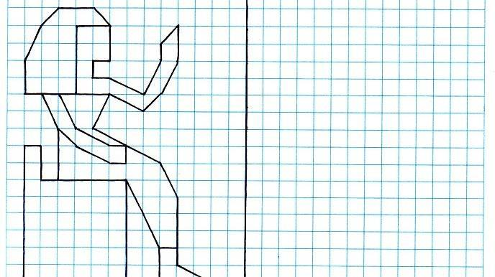
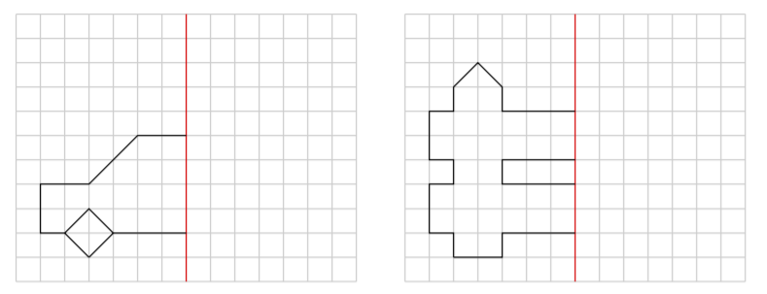

Mardi
Calculatrice interdite
- Calcule le tiers des nombres :
Tiers de 15 : . . . | Tiers de 66 : . . .
Tiers de 30 : . . . | Tiers de 99 : . . .
Tiers de 45 : . . . | Tiers de 330 : . . .
Tiers de 93 : . . . | Tiers de 321 : . . .

- Calcule le plus vite possible :
1 372 + 220 = . . . | 234 + 119 = . . .
4 023 + 107 = . . . | 194 + 116 = . . .
3 018 + 111 = . . . | 1 987 + 111 = . . .
108 + 119 = . . . | 1 709 + 113 = . . .

- Problème à résoudre
Les élèves assistent à un spectacle. Il y a 99 personnes sur scène : 37 musiciens, 9 chanteurs et des danseurs.
Combien y a-t-il de danseurs ?

Jeudi
Calculatrice interdite
- Calcule

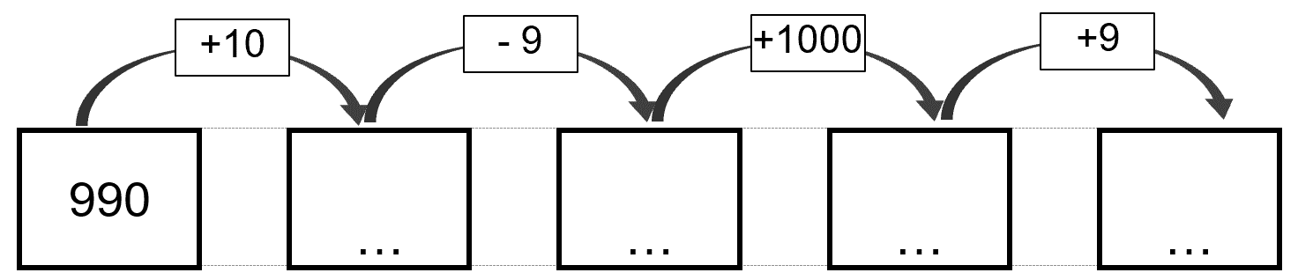

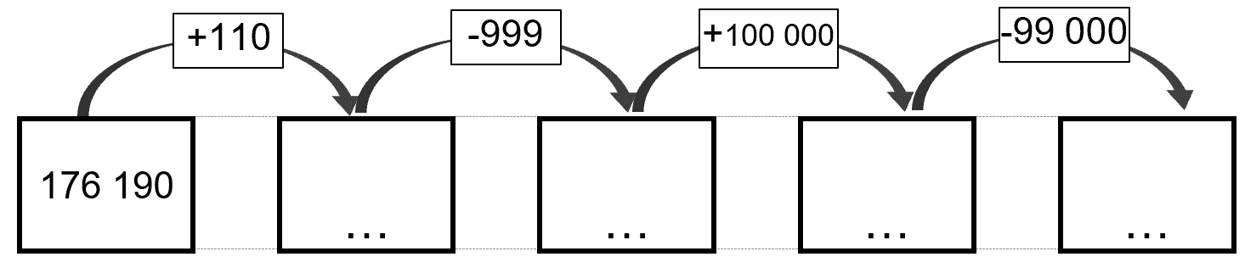

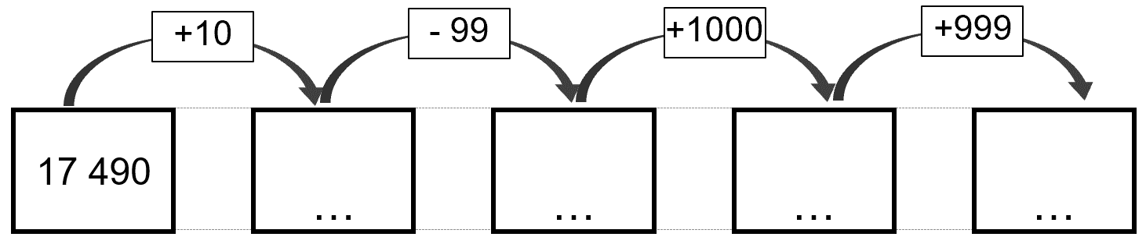

- Suis le programme de construction sur la feuille blanche à droite :
Tu auras besoin :
- D’un crayon
- D’une gomme
- D’une équerre

- Trace un segment [AB] de 12 cm.
- Place C au milieu de [AB].
- Trace [EF] perpendiculaire à [AB] passant par C.
- C’est le milieu de [EF] et EF = 12 cm.
- Trace AEBF. Place le milieu de chaque côté de cette figure.
- Relie les milieux opposés.

Vendredi
Calculatrice interdite
- Calcule le plus vite possible :
624 + 111 = . . . | 512 – 111 = . . .
233 + 111 = . . . | 391 – 111 = . . .
175 + 111 = . . . | 426 – 111 = . . .
908 + 111 = . . . | 201 – 111 = . . .

- Calcule le triple des nombres :
Triple de 15 : . . . | Triple de 120 : . . .
Triple de 25 : . . . | Triple de 150 : . . .
Triple de 35 : . . . | Triple de 500 : . . .
Triple de 60 : . . . | Triple de 2500 : . . .

- Cherche l’aire totale de la figure

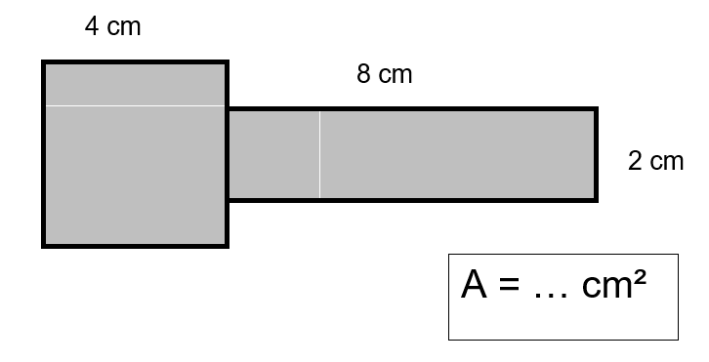

Lundi

- Indique les heures et les minutes
 | 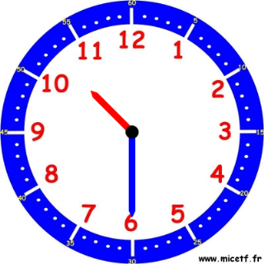 |  | 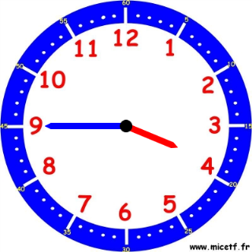 |  |  | 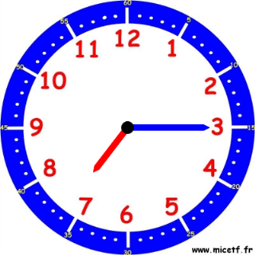
 | Il est…..h….min |  | Il est…..h….min |  |  | Il est…..h….min
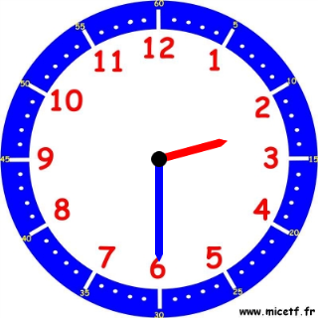 |  |  |  | Quelle heure sera-t-il si on ajoute 1/2 heure ?  Il sera :…..h……min

- Complète :

$$20 centièmes=2 dixièmes= \frac{…}{100}=\frac{…}{10}$$

$$50 centièmes=… dixièmes= \frac{…}{100}=\frac{…}{10}$$

$$10 millièmes=… centièmes=\frac{…}{1000}= \frac{…}{100}$$

Mardi
Calculatrice interdite
- Indique toutes les représentations du nombre décimal :
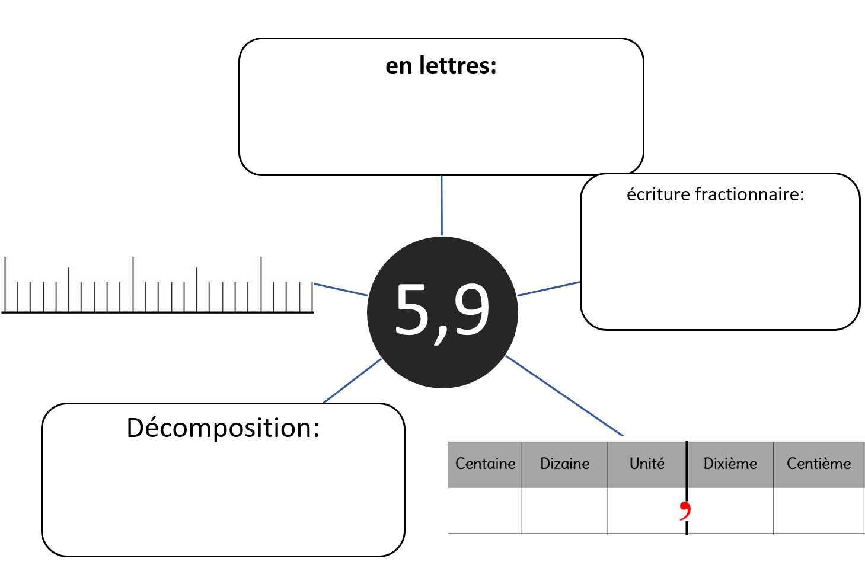

- Sur la feuille blanche suivante :

- Construis un rectangle de longueur 10 cm et de largeur 5 cm.

- Construis un rectangle de longueur 7 cm et de largeur 4 cm. Trace ses diagonales.

- Construis un carré de 9 cm de côté. (un carré, c’est un rectangle avec les 4 côtés de même longueur)

- Construis un rectangle de longueur 16 cm et de largeur 3 cm.
Trace le segment qui rejoint les milieux de chaque côté.

Jeudi

- Combien pèse l’objet sur la balance ?

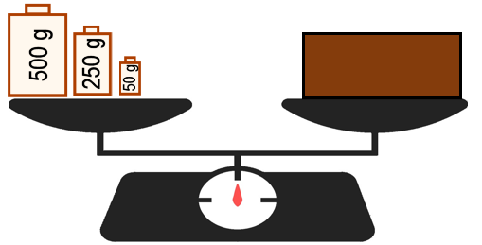

- Sur la figure : colorie $\frac{3}{16}$du carré en rouge et $\frac{3}{8}$ en bleu :

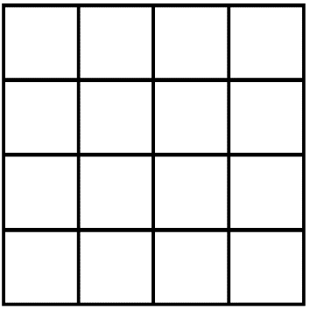

Vendredi

- Indique les heures et minutes

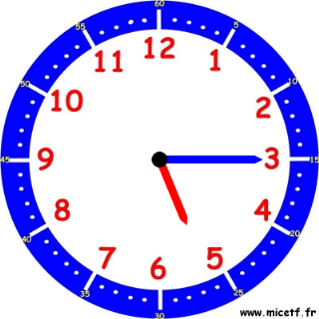 | 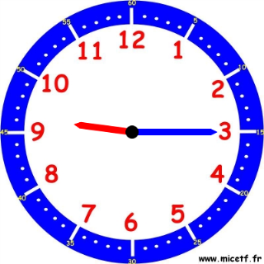 | 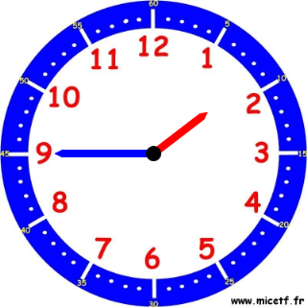
Il est…..h….min | Il est…..h….min | Il est…..h….min

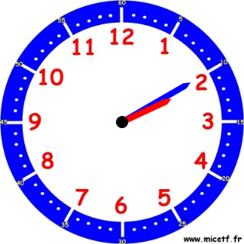 | 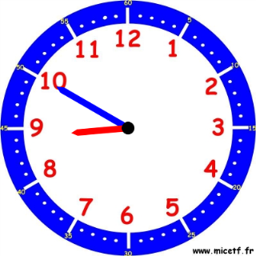 | 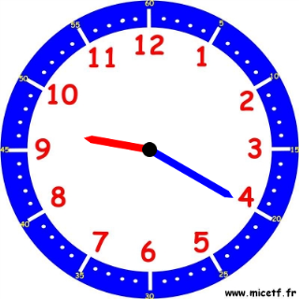
Il est…..h….min | Il est…..h….min | Il est…..h….min

- Trace les segments en reliant les lettres dans l’ordre alphabétique :

